GUIA DE TRABAJO N°5

|  |  |  |  |
| --- | --- | --- | --- |
| **Nombre del Estudiante** |  | | **Curso:** 4° Básico |
| **Fecha:** semana 27/04 al 01/05 |
| **Docente:** | María Ortega Echague | **Asignatura:** | Religión |
| **OA** | Comprender y reconocer el valor del respeto | **UNIDAD** | 1reconocer el valor del respeto |
| **Habilidades** | Observar, reconocer, valora, explicar |
| **Objetivo** | Valorar el concepto respeto | | |

Instrucciones

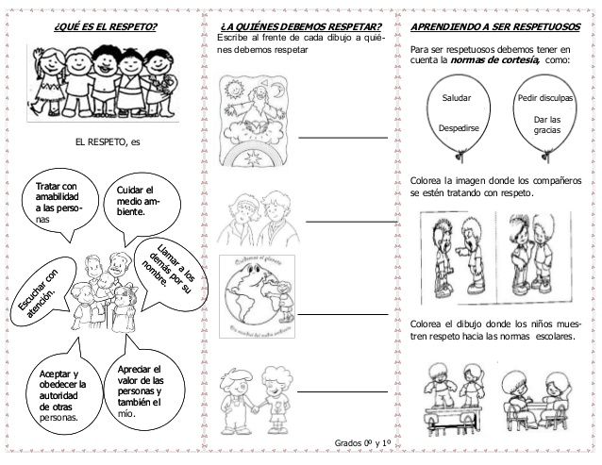Colorea y completa la ficha lo puedes hacer en la guía o cuaderno.



Reflexiona

1. ¿Qué es el respeto?
2. ¿Qué actitudes no conocías del valor del respeto?
3. ¿Qué aprendiste del respeto?

